Министерство Природных Ресурсов и Экологии РФ
Федеральное государственное бюджетное учреждение
«Всероссийский научно-исследовательский институт геологии и минеральных ресурсов Мирового океана им. академика И.С. Грамберга»

Совет молодых ученых и специалистов ФГБУ «ВНИИОкеангеология им. И.С. Грамберга»

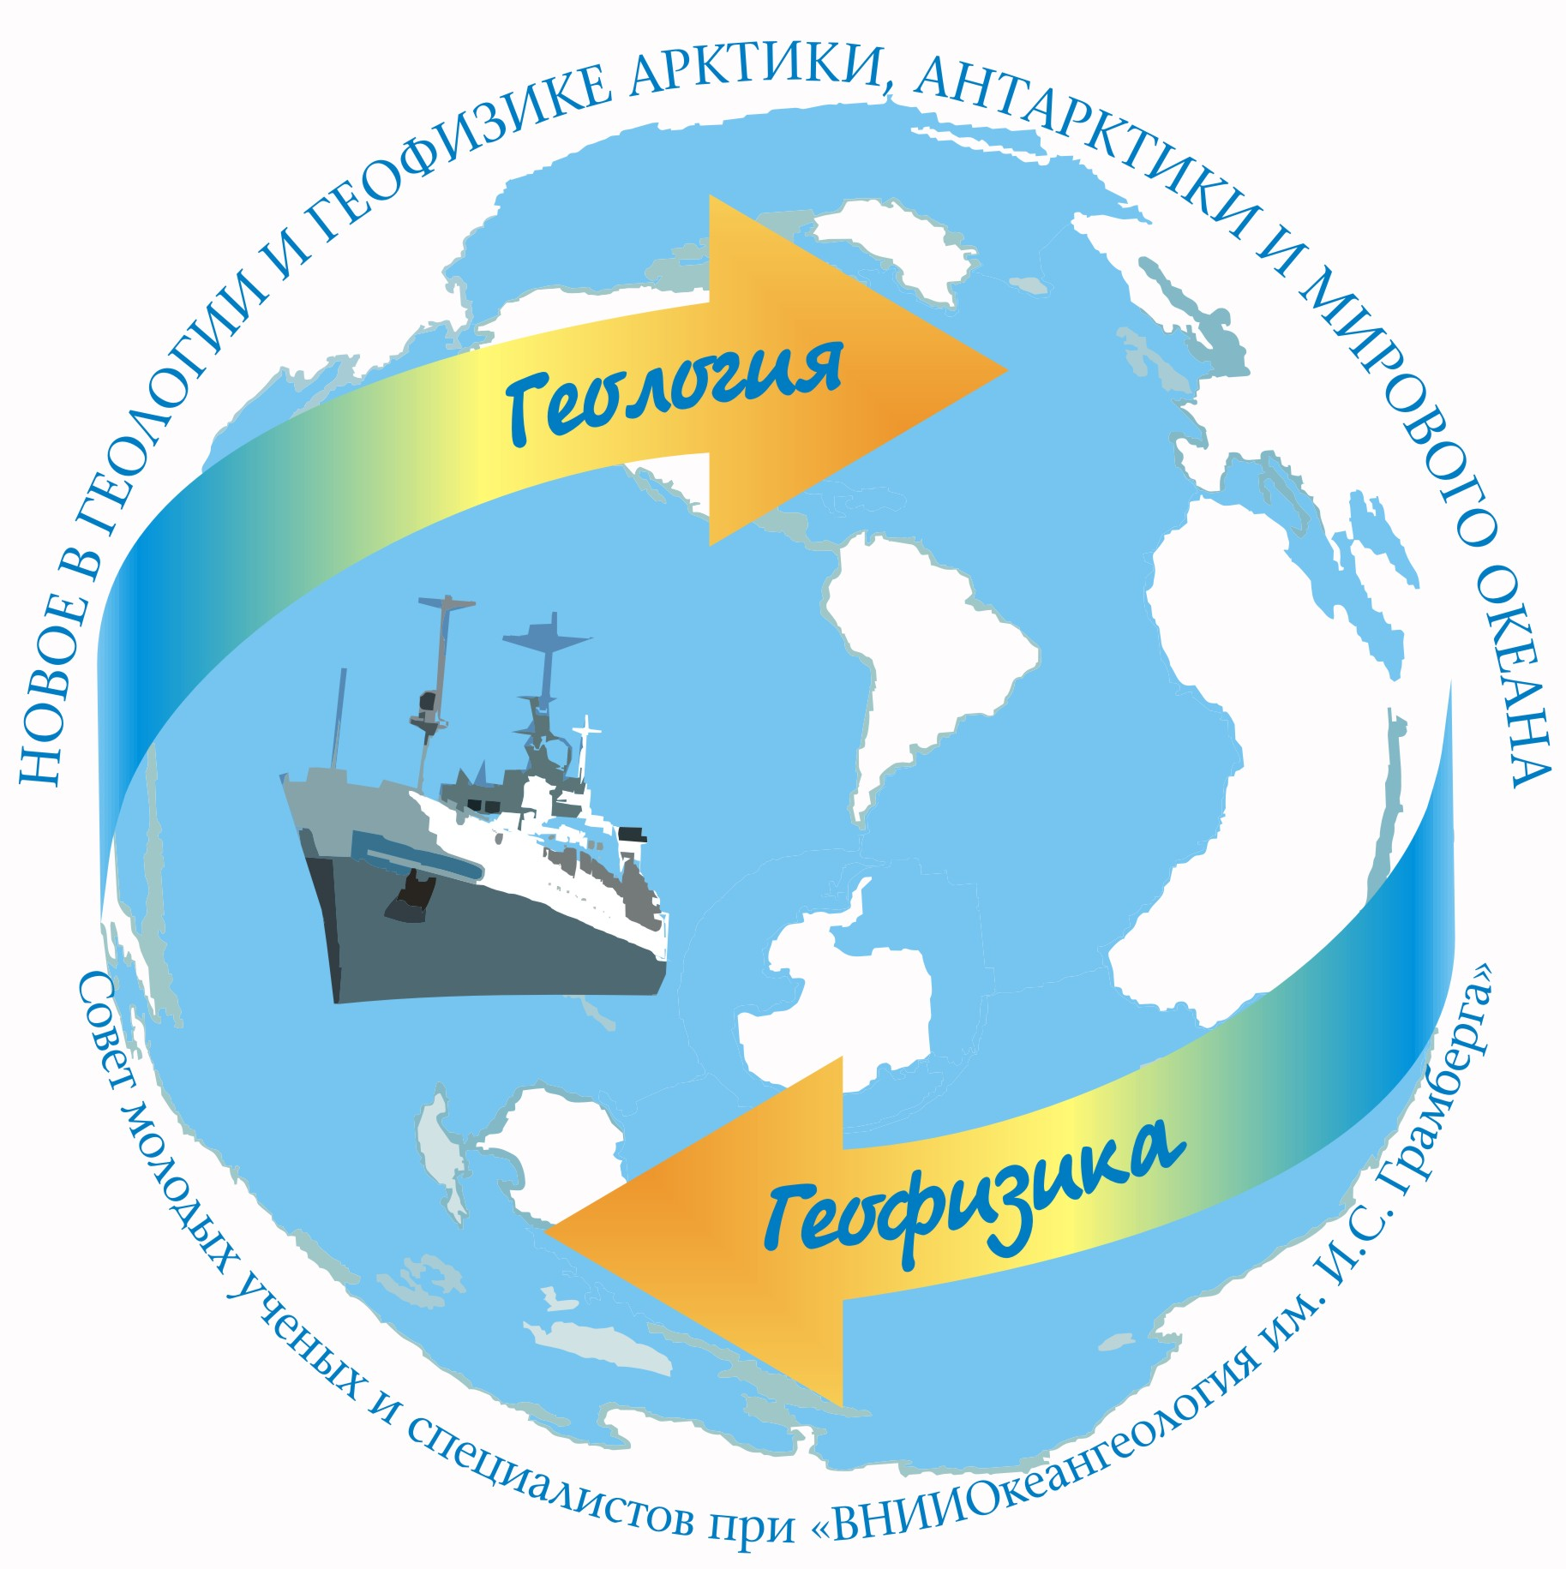

V-я Международная конференция
молодых ученых и специалистов
«Новое в геологии и геофизике
Арктики, Антарктики и Мирового океана»
посвящённая 100-летию со дня рождения В.Н. Соколова

20-22 апреля 2016 г.
г. Санкт-Петербург

ФГБУ «ВНИИОкеангеология им. И.С. Грамберга»

Первый циркуляр

Уважаемые коллеги!

ФГБУ «ВНИИОкеангеология им. И.С. Грамберга» приглашает молодых ученых и специалистов (кандидатов наук не старше 35 лет, докторов наук не старше 40 лет) принять участие в пятой Международной конференции молодых ученых и специалистов «Новое в геологии и геофизике Арктики, Антарктики и Мирового океана», посвящённой 100-летию со дня рождения В.Н. Соколова. Конференция проводится во ВНИИО с 1999 года.

Валентин Николаевич Соколов – один из ярких представителей славной плеяды арктических геологов – организаторов науки и производства. Валентин Николаевич пришел в научно-исследовательский институт (НИИГА) в 1949 году и прослужил здесь почти 30 лет, до своей преждевременной кончины в 1978 г. Он вошел в когорту ведущих отечественных исследователей, занимавшихся проблемой нефтегазоносности Баренцево-Карского региона, Шпицбергена. В честь его имени норвежским полярным институтом по представлению НИИГА названа Гора (Валентина) в центральной части Земли Оскара II в арх. Шпицберген.

Основная цель и тематика конференции – ознакомление с новыми результатами исследований молодых ученых и специалистов в области геологии, геофизики, геохимии, геоморфологии, геотектоники, металлогении, геоэкологии Полярных областей Земли и Мирового океана, а также обработке геоинформации с использованием ГИС и ПО специального назначения.

На конференции будут представлены ТОЛЬКО устные доклады, продолжительностью 15 мин. и 5 мин. на обсуждение.
Рабочие языки конференции русский, английский.
Организационный взнос за участие в конференции не предусмотрен.

Авторы лучших докладов будут награждены дипломами конференции, а также ценными призами. По рекомендации научного комитета конференции лучшие работы будут опубликованы в журналах, входящих в перечень ВАК. Сборник тезисов будет выпущен в электронном виде.

Научный комитет конференции:

В.Д. Каминский – д.г.-м.н., директор, председатель научного комитета
А.Н. Смирнов – д.г.-м.н., зам. директора, зам. председателя научного комитета
Г.А. Черкашев – д.г.-м.н., проф., зам. директора, зам. пред. научного комитета
Г.П. Аветисов – д.г.-м.н., гл.н.с.
С.И. Андреев - д.г.-м.н., зав. отделом
И.А. Андреева – к.г.-м.н., зав. лаб.
В.И. Бондарев – к.г.-м.н., зав. сектором
Б.Г. Ванштейн – к.г.-м.н., зав. отделом
В.Ю. Глебовский – к.г.-м.н., зав. отделом
Е.А. Гусев – к.г.-м.н., зам. директора, зав. отделом
Д.А. Додин – д.г.-м.н., член-корр. РАН, гл.н.с.
М.К. Косько – д.г.-м.н., гл.н.с.
А.А. Крылов – к.г.-м.н., ст.н.с.
Б.Г. Лопатин – к.г.-м.н., в.н.с.
Г.Л. Лейченков – к.г.-м.н., зав. отделом
Т.В. Матвеева – к.г.м.н., ученый секретарь, зав. лаб.
А.Д. Павленкин – д.г.-м.н., гл.н.с.
В.И. Петрова – д.г.-м.н., зав. лаб.
А.Л. Пискарев-Васильев – д.г.-м.н., гл.н.с.
В.А. Поселов – д.г.-м.н., зам. директора, зав. отделом
О.И. Супруненко – д.г.-м.н., проф., зам. директора, зав. отделом
М.А. Холмянский – д.г.-м.н., гл.н.с.
А.А. Черных – к.г.-м.н., зам. директора, зав. сектором

Организационный комитет конференции:
Д.Е. Доречкина – председатель организационного комитета
И.П. Моргунова – зам. председателя организационного комитета
О.Е. Смирнов – ответственный секретарь организационного комитета

Дополнительная информация будет размещена на www.vniio.ru (официальный сайт ФГБУ «ВНИИОкеангеология») и www.smusvniio.com (сайт СМУС ФГБУ «ВНИИОкеангеология»)

Заявка на участие в конференции, заполненная по форме приведенной ниже, должна быть выслана на электронный адрес vniio.council@yandex.ru до 11 марта 2016 г.
В теме письма необходимо указать «5-я конференция МУиС».

Форма заявки
V-я Международная конференция молодых ученых и специалистов «Новое в геологии и геофизике Арктики, Антарктики и Мирового океана», посвящённой 100-летию со дня рождения В.Н. Соколова
- Ф.И.О:
- Дата рождения:
- Место работы/учебы, адрес организации:
- Контактный телефон докладчика:
- E-mail докладчика:
- Ученая степень, должность:
- Тема доклада:

Тезисы докладов должны быть высланы на электронный адрес vniio.council@yandex.ru
не позднее 21 марта 2016 г. В теме письма необходимо указать «5-я конференция МУиС». Участников, подавших тезисы на конференцию, но по каким-либо причинам в будущем не имеющих возможность принять в ней участие – убедительная просьба – уведомить об этом организационный комитет ЗАРАНЕЕ, не позднее 31 марта 2016 г.!

Правила оформления тезисов:

НАЗВАНИЕ (Times New Roman, 14 pt, жирный)
Кузнецов А.П.,¹ Петров А.П.² (Times New Roman, 12 pt, жирный)
¹Институт (Times New Roman, 12 pt, курсив)
²Институт (Times New Roman, 12 pt, курсив)
e-mail (Times New Roman, 12 pt, курсив)
1 строка пустая
Имя докладчика должно быть подчеркнуто. Текст не должен превышать 2-х страниц формата А4. Шрифт Times New Roman, 12 pt, одинарный междустрочный интервал. Рисунки (не более одного) вставляются в текст и присылаются отдельно в формате JPG (300dpi). При ссылке в тексте на литературный источник указывается только его порядковый номер в квадратных скобках [1]. Список литературы не должен превышать 10 наименований.
1 строка пустая
Список литературы (Times New Roman 10, normal)
- Иванов А.Б. Ранний докембрий Балтийского щита. Л.: Наука, 1976. 150 с. (для книг)
- Петров А.В. Эволюция магматизма в палеозое Южного Урала // Эволюция внутриконтинентальных подвижных поясов. Тез. докл. Екатеринбург: УрО РАН, 2003. С. 95-96. (для тезисов)
- Сидоров А.Г. Плюмы и конвекция в мантии // Геотектоника. 1995. Т.5. №3. С.10-15. (для журналов)
- O'Brien P. J., Ritzier J. High-pressure granulites: formation, recovery of peak conditions and implications for tectonics // J. Metamorphic Geology. 2003. V. 21. № 1. P. 3-20. (для зарубежных изданий)

